特种设备作业人员考试体检表

姓名 | 朱敏 | 性别 | 男 | 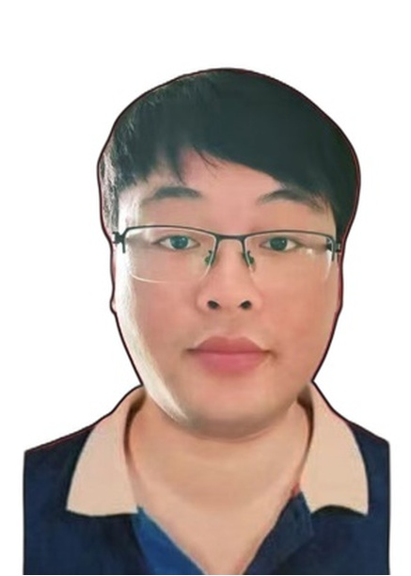
身份证号 | 140322199504108369
申请作业种类 | 锅炉水处理 | 申请作业项目（代号） | G3
眼科 | 视力 | 左： | 矫正视力 | 左：
眼科 | 视力 | 右： | 矫正视力 | 右：
眼科 | 色觉 | 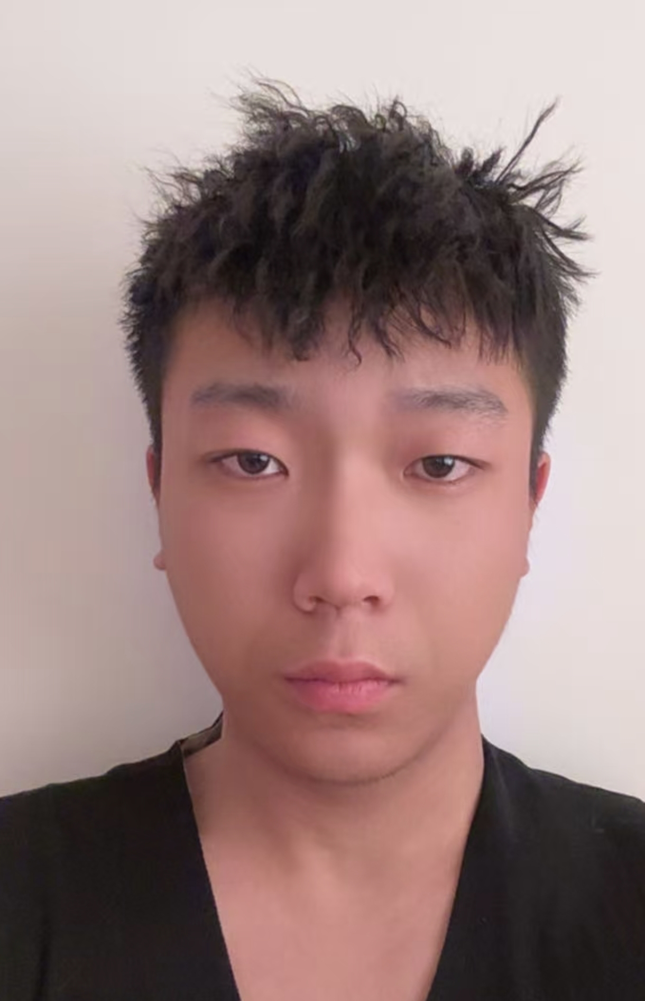
眼科 | 其他眼病
检查结果：

医师签字：

检查医院
（盖章）

年 月 日
注：锅炉水处理
客运索道司机

